Физика 7класс
Итоговый тест за 3 триместр
Тема «Давление твердых тел, жидкостей и газов»

1. Бруски имеют равные массы. Какой из них оказывает на опору наименьшее давление?

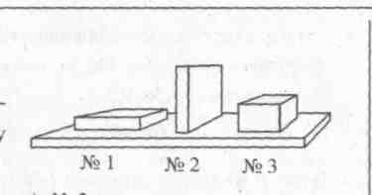

а) № 1 б) № 2 в) № 3 г) Их давление одинаково

2. Чтобы найти давление твердого тела, надо воспользоваться формулой...

а) Р =F/S б) P =ρgh в) ρ = m/V г) m = ρV

3. В каких единицах измеряют давление?
а) квадратных метрах в) ньютонах
б) килограммах г) паскалях

4. Определите давление на землю мешка картофеля весом 350 Н, который опирается на нее поверхностью, имеющей площадь 0,35м².
а) 10000 Па в) 100 Па
б) 1000 Па г) 10 Па

5. Поршень в сосуде, где находится газ, приподняли. Как изменились при этом плотность
и давление газа?
а) Плотность уменьшилась, давление не изменилось.
б) Уменьшились и плотность и давление.
в) Давление не изменилось, плотность увеличилась.
г) И плотность, и давление возросли.

6.Газы и жидкости передают оказываемое на них давление по всем направлениям без изменения. Кто открыл этот закон?
а) Ньютон в) Паскаль
б) Галилей г) Неизвестно

7.Какая из этих формул позволяет вычислить давление жидкости?
а) m = pV . в) s = υt.
б) F = k Δl- г) P = ρgh .

8.Определите давление воды на дно бассейна, если его глубина 3 м.
а) 300 Па в) 30 кПa
б) 3 кПа г) 300 кПа

9. Площади поршней гидравлического пресса 300 см² и 1500 см². Какую силу надо приложить на малый поршень, чтобы уравновесить силу 700 Н, действующую на большой поршень?
а) 5 Н б) 3500 Н в) 350 Н г) 50 Н

10. Чем отличается архимедова сила от выталкивающей силы?
а) Ничем.
б) Выталкивающая сила действует в воде, архимедова - в любой жидкости.
в) Архимедова сила больше выталкивающей силы.
г) Архимедова сила меньше выталкивающей силы.

11. Выталкивающая сила, действующая на погруженное в жидкость тело, равна...
а) ... весу этого тела.
б) .. .разности давлений жидкости на нижнюю и верхнюю поверхности тела.
в) .. .весу жидкости вытесненной этим телом.
г) ...разности высот, на которых находятся в жидкости нижняя и верхняя поверхности тела.

12. Выталкивающая сила не зависит от...
а) ...формы тела.
б) .. .глубины его нахождения в жидкости.
в) ...его плотности.
г) ... верны все три ответа.

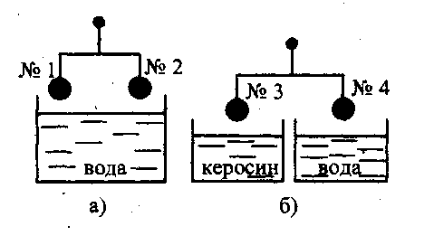
13. В каком случае равновесие нарушится, если опустить одинаковые шары в жидкости? Какой шар перетянет?
а) а, № 1 в) б, № 3
б) а, № 2 г) б, № 4

14. Архимедова сила рассчитывается по формуле...
а) F = gρh. в) Р = gт.
б) Fа = gρ_{ж}V_{т}- г) F = рS.

15. Определите выталкивающую силу, действующую на полностью погруженное в речку бревно объемом 0,6 м³.
а) 600 Н б) 6000 Н в) 60 кН г) 60 Н

16. Тела плавают внутри жидкости в любом положении, если...
а) .. .архимедова сила равна силе тяжести.
б) ... сила тяжести меньше архимедовой силы.
в) ... архимедова сила не действует на тело.
г) .. .сила тяжести больше архимедовой силы.

Итоговая работа в 7 классе за 3 триместр
Тест по теме «Давление твердых тел, жидкостей и газов»

Вариант работы состоит из одной части. На выполнение работы отводится 45 минут.
В заданиях 1-16 выбрать правильный ответ из 4 предложенных и записать цифру, соответствующую верному ответу или написать правильный ответ. Все задания оцениваются 1 баллом.
Максимальный балл – 16.
Школа

Класс

ФИ учащегося

Вариант

Ответы

Задание | Ответ | Задание | Ответ
1 |  | 9
2 |  | 10
3 |  | 11
4 |  | 12
5 |  | 13
6 |  | 14
7 |  | 15
8 |  | 16

Количество баллов | Оценка
18-20 | 5
14-17 | 4
9-13 | 3

Итоговая работа в 7 классе за 3 триместр
Тест по теме «Давление твердых тел, жидкостей и газов»

Вариант работы состоит из одной части. На выполнение работы отводится 45 минут.
В заданиях 1-16 выбрать правильный ответ из 4 предложенных и записать цифру, соответствующую верному ответу или написать правильный ответ. Все задания оцениваются 1 баллом.
Максимальный балл – 16.

Ответы

Задание | Ответ | Задание | Ответ
1 | а | 9 | б
2 | а | 10 | а
3 | г | 11 | в
4 | в | 12 | а
5 | б | 13 | в
6 | в | 14 | б
7 | г | 15 | б
8 | б | 16 | а

Количество баллов | Оценка
14-16 | 5
11-13 | 4
8-10 | 3

